「機能性表示食品」制度とは
〇機能性を表示することができる食品は、これまで「特定保健用食品（トクホ）」と「栄養機能食品」に限られていました。
〇そこで、機能性を分かりやすく表示した商品の選択肢が増えるよう、平成27年4月に「機能性表示食品」制度が始まりました。

ワンストップ相談窓口の設置
〇愛媛県では、「機能性表示食品」制度を活用し商品開発を進めたいという企業の皆様を応援するため
産業技術研究所に「ワンストップ相談窓口」を設置し、
◎消費者庁への届出支援と
◎機能性商品の販路拡大のお手伝いをします！
「自社の既存製品を機能性表示食品にし、付加価値を高めたい」「この成分を活用した新商品を開発したい」など、お気軽にご相談ください。

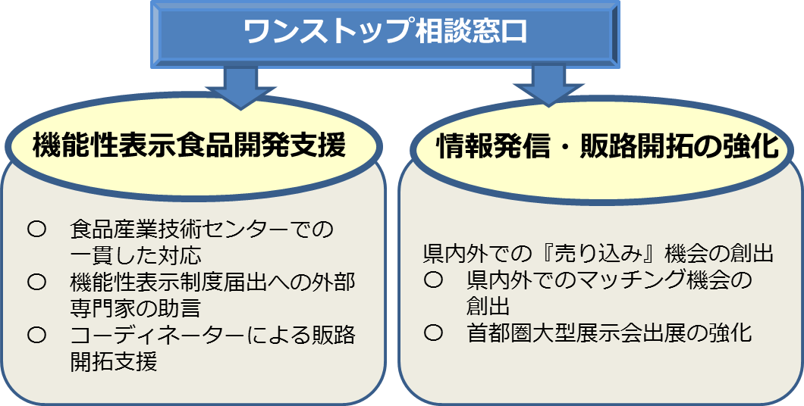

【問い合わせ先】
愛媛県産業技術研究所食品産業技術センター
Tel：089-976-7612
穀類菓子・発酵食品・水産食品・園芸食品それぞれに担当者がおりますので対象食品についてお知らせください。
下記の「相談シート【機能性表示食品】」に必要事項をご記入のうえ、
[e-mail][ＦＡＸ]で申込みください。

送付先
[e-mail]shokuhin-cnt@pref.ehime.lg.jp
[Ｆ Ａ Ｘ] 089-976-7313

※電話での相談の場合についても、以下の内容について、聞き取りさせていた
だきます。

相談シート【機能性表示食品】
相談希望日時 | 年 月 日（ ） ・ 時頃
支援希望内容 | 消費者庁への届出支援 |  | 商品開発支援 |  | 販路開拓支援
会社名
代表者名
担当者名 |  | 部署・役職
所在地 | 〒
Ｅ-mail
ＴＥＬ |  | ＦＡＸ
支援を受けたい自社商品・素材 | （例）商品・・・みかんジュース
その他
(要望・質問)
※この申込みで得られた個人情報および企業情報は、本用途以外には使用いたしません。

